研究報告
2014/4/17(木) 厚田

- つぼ計測
つぼでは乳頭層・乳頭下層の厚さが厚いと考えられているため，皮膚の深さ方向の計測を行い，つぼとそうでない部位の比較を行った．乳頭層は下図で示すような構造のため，イメージは突起の断面のような特徴的なイメージが観測できる．

下関 中手骨底
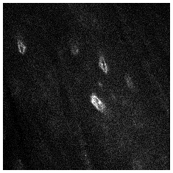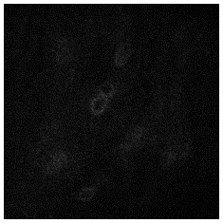
10$μ$m
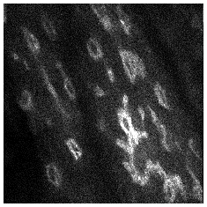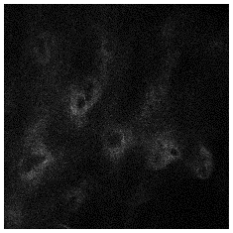
50$μ$m
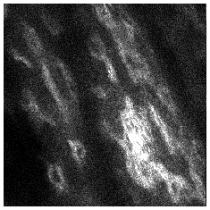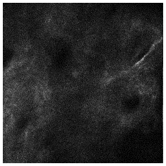
80$μ$m

まとめ
つぼの部位ではより深い範囲まで乳頭のイメージが取得できた．
深さ方向ではヒトの動きによる誤差が生じやすいため，解決策を考える必要がある．

